

Brandschutz/ Evakuierungskonzept Konzept GGS Erlenweg
Der Brandschutz ist ein wichtiger Bestandteil der schulischen Sicherheit. Es finden pro Schuljahr mindestens zwei Alarmübungen statt. Insgesamt sind 4 Personen zum Brandschutzhelfer*in ausgebildet und haben eine entsprechende Fortbildung besucht. Folgenden Alarmorganisationsplan haben wir gemeinsam mit dem Team erarbeitet:

Vorbemerkungen

Ordnung und Sauberkeit
Ordnung und Sauberkeit sind wichtige Voraussetzungen zur Vermeidung von
Bränden.
Deshalb sind Abfälle, Verpackungen, Dekorationsstoffe, Baumaterial und
sonstige brennbare Gegenstände stets zu entfernen.
Rettungswege, Flure, Treppen, Ausgänge, Schließbereiche von Türen und
sonstige Verkehrswege haben sich jederzeit in ordentlichem Zustand zu befinden,
um eine Entfluchtung zu ermöglichen.
Rauchen
In allen Fluren, Unterrichts-, Treppen-, Technik-, Lager- und Nebenräumen ist
das Rauchen strengstens untersagt.
Rauchen ist nur in den dafür vorgesehenen Zonen erlaubt.

Brandschutztüren
Diese Türen verhindern die Ausbreitung von Rauch und Feuer nur, wenn sie
in ihrer Funktionsfähigkeit nicht beeinträchtigt sind.
Brandschutztüren müssen stets geschlossen sein. Sie dürfen nicht offen
gehalten werden (z. B. durch Keile oder Festbinden).

Rettungswege
Ausgänge, Notausgänge, Flure, Treppenräume und sonstige Rettungswege
müssen im Gebäude und auch im Freien ständig in voller Breite freigehalten
werden.
Notausgänge und Türen in Fluchtwegen sowie elektrische Verriegelungen an
Notausgängen mit Zulassung für Rettungswege dürfen während der Betriebszeit
nicht verschlossen sein.

Brand melden

Alarmierung
Die sichere und richtige Alarmierung der erforderlichen Einsatzkräfte wie Feuerwehr, Rettungsdienst und Polizei hat oberste Priorität.
Sie darf im Eifer des Geschehens niemals “vergessen” werden, sondern sollte
ohne Zeitverlust ablaufen und alle nötigen Informationen enthalten.

Alarmschema
- Jede Lehrkraft, jede Mitarbeiterin und jeder Mitarbeiter oder jede andere Person,
die
- Brand oder Brandrauch,
- Brandgeruch oder Brandsymptome (Feuerschein, Hitze, etc.)
- Akute Brandgefahr (Ausströmen brennbarer Flüssigkeiten oder Gase, etc.)
feststellt oder einen sonstigen Verdacht auf einen Brand hat, ist verpflichtet,
wie folgt zu alarmieren:

- Betätigen des nächstgelegenen Druckknopfs- Feuermelders (gekennzeichnete Stelle im Gebäude) oder Benachrichtigen der Feuerwehr über telefonischen
Notruf 0 -112
mit näheren Angaben zum Brandgeschehen.
Hierzu sollte das folgende „5-W-Schema“ angewendet werden:
- Wer meldet?
- Was ist passiert?
- Wie viele Personen sind betroffen / verletzt?
- Wo ist etwas passiert?
- Warten auf Rückfragen?

- Veranlassung der Räumung
- Verständigen der Schulleitung
- Aktivierung des Rauchabzuges (wenn vorhanden)
- Einweisen der Feuerwehrkräfte in Lage und Örtlichkeit
- Verständigen des Schulverwaltungsamtes (Amt 40)

Hauptgebäude Trakt B

Durchführung der Räumung
- Bei Alarmierung beginnen die Lehrkräfte die Räumung in eigener Verantwortung, wobei Besucherinnen und Besucher sowie ortsfremde Personen mitzunehmen sind

- Telefongespräche sind mit dem Hinweis auf die soeben angeordnete Räumung zu unterbrechen

- Alle Unterrichtseinheiten sind ohne Rücksicht abzubrechen und die Schüler/
innen aufzufordern, ruhig auf den gekennzeichneten Fluchtwegen das Gebäude zu verlassen.
- Unbedingt auf die Anweisungen des Alarmsignals achten!
- Türen und Fenster sind zu schließen.
- Die Kinder stellen sich ruhig im Klassenraum in geordneten Zweierreihen auf.
- Keine Jacken und Schuhe anziehen - direkt zum Aufstellplatz.
- Die Fördergruppen verlassen das Gebäude auf den vorgeschriebenen Fluchtwegen (im Treppenhausgebäude über das Schultreppenhaus und in den Gängen über das Fluchtwegtreppenhaus).
- Die SuS der Fördergruppen, begeben sich bei den Aufstellplätzen direkt zu ihrer Klasse und melden sich bei der Klassenlehrerin.
- SuS die auf der Toilette sind, gehen sofort zu den Aufstellplätzen.
- Die Lehrperson/ Gruppenbetreuung (OGS) stellt die Vollzähligkeit der Klasse/ OGS - Gruppe fest.
- Die Klassen verlassen das Gebäude (Fluchtwege siehe unten).
- Bei Qualmentwicklung im Treppenhaus bleibt die Klasse im Klassenraum. Türen schließen und bei weiterer Verqualmungsgefahr mit Kleidungsstücken abdichten; die Fenster öffnen und sich bemerkbar machen.
- Auf dem Sammelplatz stellt die Lehrperson die Vollzähligkeit der Klasse fest, Klassenbuch oder Klassenliste zur Hand haben! Fehlt ein Kind, sind die Schulleitung und die anrückende Feuerwehr sofort zu verständigen.
- Die Schulleitung erklärt den Alarm für beendet.

Fluchtwege bei Bränden
- Parterre sofort zu den Aufstellplätzen. (siehe Skizze)
- Die Klassen in den Gängen verlassen das Gebäude über die Feuertreppe (Fluchtwegtreppe).
- Die Klassen im Gebäude verlassen das Gebäude über das Gebäudetreppenhaus. Sollte es im Gebäude brennen, wird die Fluchttreppe in der jeweiligen Etage benutzt.
- Die Klassen auf der 1. Etage lassen erst alle Kinder der 2. Etage vorgehen (sollten diese sich auf der Fluchtwegtreppe befinden), danach erst verlassen diese das Schulhaus.

Aufstellplätze
- GGS (incl. die OGS Gruppen) versammelt sich in Richtung Kletterspinne (siehe Skizze).
- OGS-Gruppen aus dem Untergeschoss (Mittagessen) versammeln sich auf der Wiese in Richtung Kletterspinne (hinter unserem Gebäude).
- « Kein Kind darf auf die Straße!
- Alle Kinder, die im Alarmfall Sport- oder Schwimmunterricht haben, brechen den Unterricht unverzüglich ab. Die Personen versammeln sich bei den Fahrradabstellplätzen vor dem Schwimmbad/ Turnhalle, ohne sich umzuziehen!

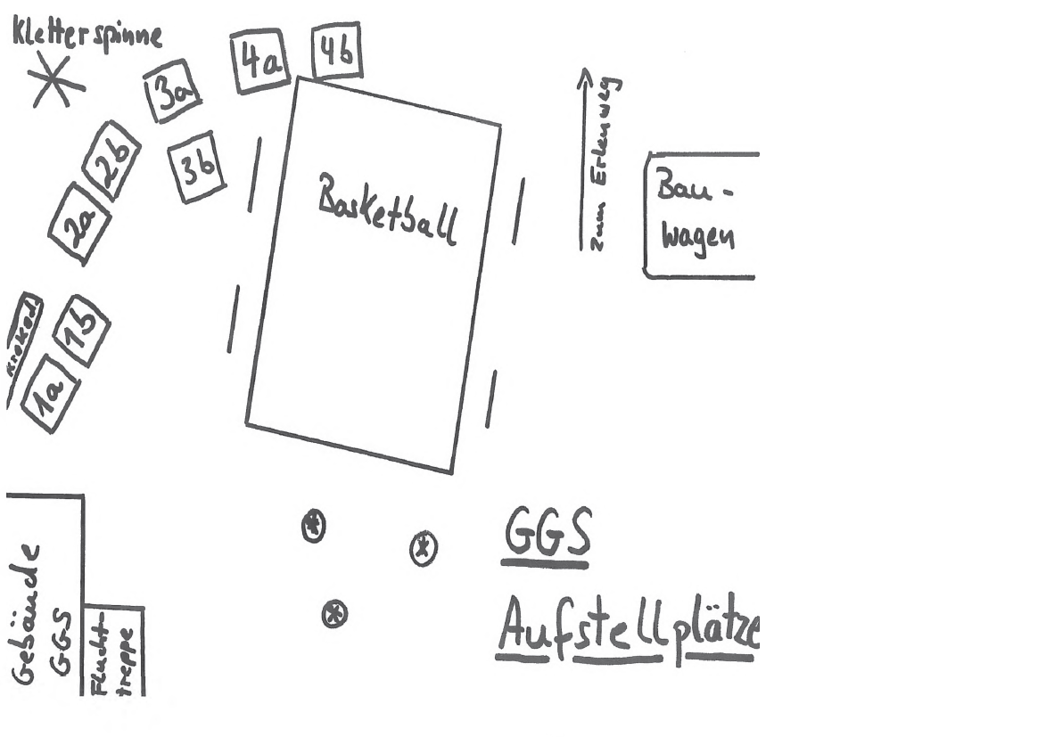

Aufgaben der Lehrerinnen und Lehrer nach Alarmierung

- Unterstützung der Schulleitung bei der Räumung des Gebäudes
- Fenster schließen. Klassentüre schließen, aber nicht abschließen.
- Klassenbuch mitführen.
- Zum Zeitpunkt der Alarmierung unterrichteten Klassenverband/Kurs geschlossen zum Sammelplatz leiten
- Vermeiden von Panik durch ruhiges Auftreten
- Meldung an die Schulleitung, dass der eigene Klassenverband/Kurs vollzählig
- das Gebäude verlassen hat
- Fehlende Schülerinnen und Schüler sind unverzüglich zu melden
- Besucher betreuen
- Mithilfe bei Maßnahmen der Einsatzkräfte (Tragehilfe) außerhalb des Gefahrenbereiches

Aufgaben der Sicherheitsbeauftragten nach Alarmierung

- Ggf. Löschversuch unternehmen
- Anfahrtswege und Bewegungsflächen freimachen
- Absperrmaßnahmen
- Lotsendienst
Hinweise zur Gefahrenabwehr
- In den Klassen hängen an der Innenseite der Türen Pfeile mit dem Hinweis auf die Richtung der Rettungswege.
- Die Lehrkräfte überzeugen sich beim Verlassen des Unterrichtsraumes, dass niemand – auch nicht in Nebenräumen – zurückgeblieben ist. Fenster und Türen sind zu schließen. Türen nicht abschließen.

Personen im Aufzug
- Die Aufzugswärterei (Schulhausmeisterei) ist umgehend zu informieren
- Ist kein Aufzugswärter vor Ort oder gelingt die Befreiung nicht auf Anhieb, ist
- die Feuerwehr unter dem Stichwort "Person im Aufzug" zu alarmieren Notruf
- 0 -112
Brandübungen
- Zwei Mal im Schuljahr finden angekündigte und unangekündigte Brandübungen statt. Die Feuerwehr wird benachrichtigt.

Anhang Räumungsplan
Erdgeschoss und Untergeschoss | Funktion | Fluchtweg
B 001 | WC | Verlassen das Gebäude über die vordere Treppe zum Haupteingang
B 002 | Förderraum | Verlassen das Gebäude über die vordere Treppe zum Haupteingang
B 003 | Bücherei | Verlassen das Gebäude über die vordere Treppe zum Haupteingang
B 004 | Sprachenraum | Verlassen das Gebäude über die vordere Treppe zum Haupteingang
B 005 | Schulleitung | Verlassen das Gebäude am hinteren Notausgang
B 006 | Sekretariat | Verlassen das Gebäude am hinteren Notausgang
B 007 | Sanitätsraum | Verlassen das Gebäude am hinteren Notausgang
B 008 | Konrektor/ Schulsozialarbeit | Verlassen das Gebäude am hinteren Notausgang
B 009 | Lehrerzimmer | Verlassen das Gebäude am hinteren Notausgang
B 009a | Archiv | Verlassen das Gebäude am hinteren Notausgang
B 009b | Küche | Verlassen das Gebäude am hinteren Notausgang
B 008 | Sekretariat | Verlassen das Gebäude am hinteren Notausgang
B 009 | Sanitätsraum | Verlassen das Gebäude am hinteren Notausgang
B 905 | OGS Mensa I | Verlassen das Gebäude am Ausgang zum Schulgarten
B 906 | OGS-Mensa II + Kunstraum/ Werkraum | Verlassen das Gebäude am Ausgang zum Schulgarten
B 907 | Forschungsraum | Verlassen das Gebäude am Ausgang zum Schulgarten
- Obergeschoss | Funktion | Fluchtweg
B 101 | WC | Verlassen das Gebäude über die vordere Treppe zum Haupteingang
B 102 | Förderraum | Verlassen das Gebäude über die vordere Treppe zum Haupteingang
B103 | Klassenraum | Verlassen das Gebäude über die vordere Treppe zum Haupteingang
B104 | Nebenraum | Verlassen das Gebäude über die vordere Treppe zum Haupteingang
B105 | Klassenraum | Verlassen das Gebäude über den hinteren Notausgang über die Feuertreppe.
B106 | Klassenraum | Verlassen das Gebäude über den hinteren Notausgang über die Feuertreppe.
B107 | Nebenraum | Verlassen das Gebäude über den hinteren Notausgang über die Feuertreppe.
B 108 | Klassenraum | Verlassen das Gebäude über den hinteren Notausgang über die Feuertreppe.
- Obergeschoss | Funktion | Fluchtweg
B 101 | WC | Verlassen das Gebäude über die vordere Treppe zum Haupteingang
B 102 | Förderraum | Verlassen das Gebäude über die vordere Treppe zum Haupteingang
B 203 | Klassenraum | Verlassen das Gebäude über die vordere Treppe zum Haupteingang
B 204 | Förderraum | Verlassen das Gebäude über die vordere Treppe zum Haupteingang
B 205 | Klassenraum | Verlassen das Gebäude über den hinteren Notausgang über die Feuertreppe.
B 206 | Klassenraum | Verlassen das Gebäude über den hinteren Notausgang über die Feuertreppe.
B 207 | Nebenraum | Verlassen das Gebäude über den hinteren Notausgang über die Feuertreppe.
B 208 | Klassenraum | Verlassen das Gebäude über den hinteren Notausgang über die Feuertreppe.

Mensagebäude

E001 | NSHV-ELT | Verlassen das Gebäude über das Treppenhaus und Ausgang II
E002 | Vorraum WC M | Verlassen das Gebäude über das Treppenhaus und Ausgang II
E002a | WC Mädchen | Verlassen das Gebäude über das Treppenhaus und Ausgang II
E003 | Vorraum WC J | Verlassen das Gebäude über das Treppenhaus und Ausgang II
E003a | WC Jungen | Verlassen das Gebäude über das Treppenhaus und Ausgang II
E004 | WC Damen | Verlassen das Gebäude über das Treppenhaus und Ausgang I
E004a | AR | Verlassen das Gebäude über das Treppenhaus und Ausgang I
E005 | Vorraum H | Verlassen das Gebäude über das Treppenhaus und Ausgang I
E005a | WC Herren | Verlassen das Gebäude über das Treppenhaus und Ausgang I
E005b | WC Herren | Verlassen das Gebäude über das Treppenhaus und Ausgang I
E006 | Foyer | Verlassen das Gebäude über das Treppenhaus und Ausgang I
E007 | WC B | Verlassen das Gebäude über das Treppenhaus und Ausgang I
E008 | Windfang | Verlassen das Gebäude über das Treppenhaus und Ausgang I
E008a | Pumi | Verlassen das Gebäude über das Treppenhaus und Ausgang I
E009 | Küche mit Kühllager | Verlassen das Gebäude über das Treppenhaus und Ausgang I
E010 | Spülküche | Verlassen das Gebäude über das Treppenhaus und Ausgang I
E011 | Nasslager | Verlassen das Gebäude über das Treppenhaus und Ausgang I
E012 | Anlieferung | Verlassen das Gebäude über das Treppenhaus und Ausgang I
E013 | Lager 1 | Verlassen das Gebäude über das Treppenhaus und Ausgang II
E014 | Schleuse Küche | Verlassen das Gebäude über das Treppenhaus und Ausgang II
E015 | Pumi | Verlassen das Gebäude über das Treppenhaus und Ausgang II
E016 | Büro | Verlassen das Gebäude über das Treppenhaus und Ausgang II
E017 | BMA | Verlassen das Gebäude über das Treppenhaus und Ausgang II
E018 | Umkleide H | Verlassen das Gebäude über das Treppenhaus und Ausgang II
E018a | WC Herren | Verlassen das Gebäude über das Treppenhaus und Ausgang II
E019 | Umkleide Damen | Verlassen das Gebäude über das Treppenhaus und Ausgang II
E019a | WC Damen | Verlassen das Gebäude über das Treppenhaus und Ausgang II

- Obergeschoss

E101 | Pumi | Verlassen das Gebäude über das Treppenhaus und Ausgang II
E102 | Mensa | Verlassen das Gebäude über das Treppenhaus und Ausgang I und II  Achtung (Links Salatbar Treppenhaus I und rechts Salatbar Treppenhaus II)
E102a | Vorflur Mensa | Verlassen das Gebäude über das Treppenhaus und Ausgang I
E103 | Ausgabe Mensa | Verlassen das Gebäude über das Treppenhaus und Ausgang I
E104 | EDV | Verlassen das Gebäude über das Treppenhaus und Ausgang II

